Aides à l’écriture de textes

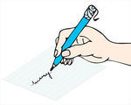

Ecrire 1

Je donne à mon histoire cette silhouette

|  |  |
| --- | --- |
| **Début** | **1**.La situation initiale |
| **Aventures** | **2**.Le problème, la transformation  **3**.L’action en plusieurs étapes  **4**.La résolution du problème, le retour à l’équilibre |
| **Fin** | **5**.La situation finale, la nouvelle situation |

Ecrire 2

Je vérifie certaines écritures

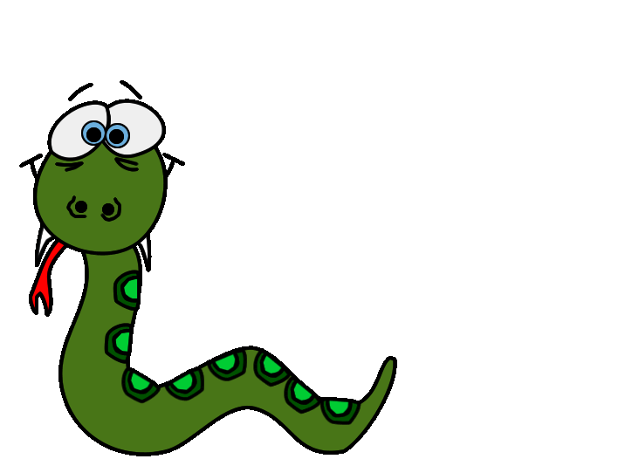

|  |  |
| --- | --- |
| Le son [s] | |
| ss | Entre 2 voyelles (a – e – i – o – u) |
| s | Devant le mot  Entre une voyelle et une consonne |
| c | Devant **e –i- y** |
| ç | Devant a –o –u |
| t | Devant **ion - tion** |
| x | Dans les nombres |
| ce se | |

Ecrire 3

J’utilise des synonymes pour les verbes les plus courants

|  |  |
| --- | --- |
| **Faire**  Accomplir  Commettre  Créer  Effectuer  Exécuter  Fabriquer  Former  Produire  Provoquer  Réaliser  *Contraire* : défaire | **Aller**  Cheminer  Circuler  Conduire  Se déplacer  Se diriger  Marcher  Se promener  Se rendre  Voyager  *Contraire* : venir, rester |
| **Mettre**  Appliquer  Coller  Couvrir  Empiler  Enfoncer  Fixer  Installer  Loger  Placer  Poser  Ranger  *Contraire :* enlever, extraire | **Dire –répondre**  Acquiescer  Affirmer  Ajouter  Annoncer  Approuver  Avouer  Balbutier  Chuchoter  Commenter  Compléter  Confier  Demander  Discuter  Encourager  Enoncer  Expliquer  Exposer  Exprimer  Formuler  Gémir  Indiquer  Insister  Murmurer  Prétendre … |

[](http://www.google.fr/imgres?q=clipart+ecrire&um=1&hl=fr&rlz=1G1ACPW_FRFR441&biw=1249&bih=473&tbm=isch&tbnid=MCM62hbCoXG8SM:&imgrefurl=http://www.canstockphoto.fr/eacute;criture-gosse-0273001.html&docid=jJfpVRqbdu0ItM&w=292&h=400&ei=pEiRTtSaLpGMswbdnt0n&zoom=1)

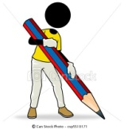[](http://www.google.fr/imgres?q=clipart+ecrire&um=1&hl=fr&rlz=1G1ACPW_FRFR441&biw=1249&bih=473&tbm=isch&tbnid=MCM62hbCoXG8SM:&imgrefurl=http://www.canstockphoto.fr/eacute;criture-gosse-0273001.html&docid=jJfpVRqbdu0ItM&w=292&h=400&ei=pEiRTtSaLpGMswbdnt0n&zoom=1)

Code de correction

|  |  |
| --- | --- |
|  | **Mot mal orthographié.**  Dico et corrige. |
|  | **Accord à faire.**  Rectifie. |
|  | **Mot manquant.**  Relis la phrase et ajoute-le. |
|  | **Mal dit.**  Relis et remplace. |
|  | **Ponctuation oubliée**.  Complète ou rectifie. |
|  | **Ponctuation du dialogue mal choisie.**  Change |
|  | **Répétition maladroite.**  Remplace par un synonyme ou un pronom. |
|  | **Majuscule oubliée.**  Mets une majuscule. |
|  | **Mot ou passage qu’on ne comprend pas trop**.  Relis et change |
|  | **Temps du verbe mal choisi.**  Relis et change le temps du verbe |
|  | **Nouveau paragraphe non signalé**.  Va à la ligne. |

Ecrire 6

Les 10 signes de ponctuation

(suite)

|  |  |  |
| --- | --- | --- |
| Signes | Emplois | Suivi d’une majuscule |
|  | **Le point d’interrogation** marque la fin d’une phrase qui pose une question. | Oui  Non  Ex : tu veux venir avec moi ? proposa Meg. |
|  | **Le point d’exclamation** marque un ordre, une injonction. Il exprime aussi une émotion forte : colère, joie, surprise… | oui |
|  | **Les guillemets** encadrent  Un discours rapporté direct, | non |
| Un dialogue, | oui |
| Une citation | non |
|  | **Les tirets** peuvent :  Isoler un commentaire ou un mot pour le mettre en valeur | non |
| -Souligner un changement d’interlocuteur dans un dialogue. | oui |
|  | Les parenthèses encadrent une information complémentaire destinée à apporter une précision. | non |

Ecrire 4

Des mots pour organiser mon histoire

|  |  |
| --- | --- |
| Pour commencer un paragraphe  Ce matin là  Ce jour là  Tard dans le nuit  Un jour  Un soir  Une nuit  Par un soir tout noir  Pendant ce temps | Pour enchaîner, continuer  D’abord  Et  Puis  Ensuite  Lorsque  Finalement  Néanmoins  D’ailleurs  Alors  En fait  Le lendemain  Après  Ou  Le temps passa au même moment  heureusement |
| Pour relier logiquement  Chaque fois que  Toutes les fois que  C’est pourquoi  C’est ainsi que  Ainsi  Car  donc  Comme |
| Pour rompre, changer  Tout à coup  Soudain  Mais  C’est alors que  Et alors  Or  Ni  Quand  Pourtant  Tandis que  Bientôt  aussitôt | Pour clore, arrêter  Depuis ce jour  A partir de ce jour  Depuis  Maintenant  C’est ainsi que  Dorénavant  Quant à  Pour finir  désormais |

Ecrire 5

Les 10 signes de ponctuation

|  |  |  |
| --- | --- | --- |
| Signes | Emplois | Suivi d’une majuscule |
|  | **Le point** marque la fin d’une phrase. Il correspond à une pause forte. | oui |
|  | **La virgule** sépare les groupes de mots mobiles à l’intérieur d’une phrase. Elle correspond à une pause brève. | non |
|  | **Le point-virgule** sépare des propositions que l’on ne souhaite pas couper par une pause forte. Il relie ces propositions par un lien de sens. | non |
|  | **Les points de suspension** sont une marque qui montre que ce n’est pas fini. | oui |
| A l’intérieur d’une phrase, ils marquent l’hésitation. | non |
| Utilisés entre crochets, ils indiquent qu’un passage du texte original a été coupé. | oui |
|  | **Les deux points** séparent deux propositions qu’ils relient de manière étroite. Ils introduisent :  Une énumération, | non |
| Une explication , | non |
| Un discours rapporté | oui |



.

?

,

!

;

« »

-

…

( )

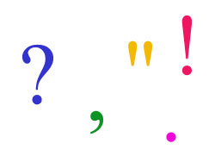

:

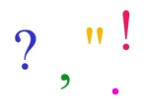



Ecrire 10

Pour écrire un portrait, je dois …

**Lui donner un titre □**

**Respecter le sujet demandé □**

**Décrire la personne à partir de son apparence, son caractère, ses vêtements ou ses sentiments □**

**Employer des pronoms personnels (il , elle …) et des synonymes pour éviter les répétitions. □**

**Ne pas m’arrêter brusquement. □**

**J’emploie la 3ème personne (sauf pour l’autoportrait) □**

**J’utilise un vocabulaire bien choisi (adjectifs nombreux et variés) pour affiner ma description. □**

**Je veille à bien orthographier les mots nouveaux pour moi. □**

**Je m’aide du dictionnaire. □**

**Je fais attention aux temps. □**

**Je présente clairement. □**

**Je mets des majuscules et des points. □**

Un portrait

Ecrire 7

Présenter un livre lu.

Dans ma fiche de lecture, je dois trouver :

|  |  |
| --- | --- |
| **Le titre** |  |
| **Le nom de l’auteur** |  |
| **Le nom de l’illustrateur** |  |
| **L’éditeur** |  |
| **La collection** |  |
| **Le genre** |  |
| **Les lieux principaux et l’époque de l’action** |  |
| **Les personnages principaux** |  |
| **Le résumé** |  |
| **Un passage du livre (idée du style)** |  |
| **Un commentaire personnel** |  |

Je vérifie qu’il y a tous ces éléments dans ma fiche de lecture

Ecrire 8

Comment écrire un résumé.

C’est un **texte court** écrit à partir d’un texte bien plus long.

Mon résumé est **compréhensible**.

Je ne dois **pas recopier** des phrases entières du texte d’origine.

Je ne donne que des informations qui se trouvent **dans le texte**.

Je **ne répète pas** plusieurs fois la même information.

**J’évite les détails** sans importance.

Je respecte **l’ordre chronologique**

Je ne donne **pas mon avis** personnel.

**Le titre** peut te guider pour aller à l’essentiel.

Ecrire 9

Je dis ce que j’en pense.

**Mon opinion** : J’aime, je n’aime pas parce que ……

▶Durant la lecture, j’ai ressenti de la ….. (joie, tristesse, colère, curiosité )

▶Le passage que j’ai trouvé …. (drôle, émouvant, ennuyeux, long … ) est celui où …

▶Mon chapitre préféré est ….. parce que ….

**Mon opinion** : J’aime, je n’aime pas parce que ……

*Vocabulaire :*

|  |
| --- |
| Sujet : |
| Amitié – les conflits – les différences – la famille – la fête – la peur – le respect – la violence – le voyage … |
| L’histoire : |
| Bouleversante – ennuyante – étrange – humoristique – joyeuse – sérieuse – triste – pleine d’action, d’aventure, de surprises, de suspense … - facile à comprendre – ou difficile. |
| Les phrases : |
| Courtes – longues – répétitives – poétiques – simples – belles … |
| La fin : |
| Amusante – décevante – drôle – heureuse – intéressante – mystérieuse – surprenante – triste … |

Un livre lu

Un livre lu

Un livre lu

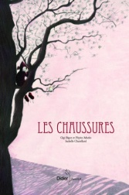

1

10

**Les mesures de durées :**

1 minute = 60 secondes

1 heure = 60 minutes = 3600 secondes

1 jour = 24 heures

1 semaine = 7 jours

1 trimestre = 3 mois

1 an = 52 semaines et 1 jour

1 année = 365 jours

(tous les 4 ans : une année bissextile de 366 jours)

3 rangs

1 rang

2 rangs

3 , 1 4

X 1 , 5

1 5 7 0

3 1 4 0

4,7 1 0